TP 1 Bigdata grupo 22

-Primero voy dar un poco de contexto histórico que ayuda a entender porque elegimos estos datos.
Fue en el año 1884-1885 en la conferencia de Berlín donde se negoció la repartición de África que Leopoldo II de Bélgica, rey del país, consiguió la ratificación sobre su dominio sobre el Congo. Con esto Bélgica se seguro su dominio sobre los recursos del Congo, entre ellos el marfil o el caucho. Recién en el año 1960 la colonia logro su independencia para pasar a una cruenta dictadura, encabezada por Mobutu Sese Seko.
Lo que nos interesaba en este trabajo era comprar las características del capital humano entre el colonizador y la colonia, particularmente nos interesaba ver el promedio de los años de estudio y si hay brecha de genero entre los ciudadanos de ambos países en lo que refiere a nivel de estudios.
Para eso seguimos este accionar.

-En la primera parte del Trabajo lo primero que hicimos fue buscar la base de datos Wbdata, para eso tuvimos que instalar e importar Wbdata.
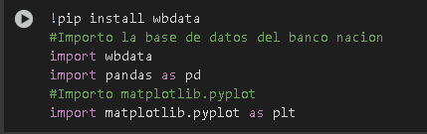

-Acá buscamos la clave de los países y los indicadores deseados.
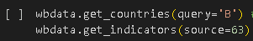

-Luego con estos datos en la segunda consigna planteamos un Dataframe donde se expresan los datos en forma de cuadro. También sacamos información estadística.

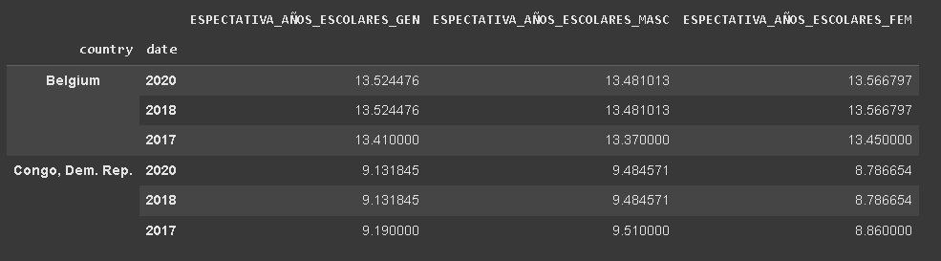

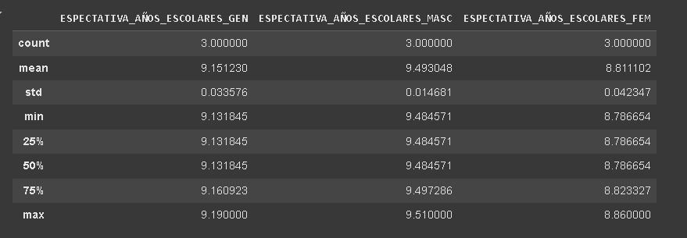
-Para la tercer consigna hacemos un grafico utilizando los dos métodos pyplot y orientado a objetos.
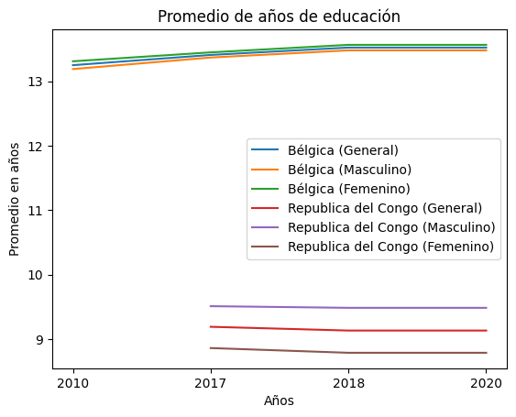
-Lo que demuestra este grafico es como el promedio de años de educación en el caso de Bélgica aumenta favorablemente a lo largo de los años, mientras que la República Democrática del Congo se ve en una caída y estancamiento al pasar el tiempo. Otra observación es la diferencia entre hombres y mujeres donde en Bélgica es poca y en la República Democrática del Congo es una brecha muy grande.

